

Program Edukacji Pacjenta z Zaimplantowanym Portem Naczyniowym
Kompleksowy przewodnik dla pacjentów i ich opiekunów

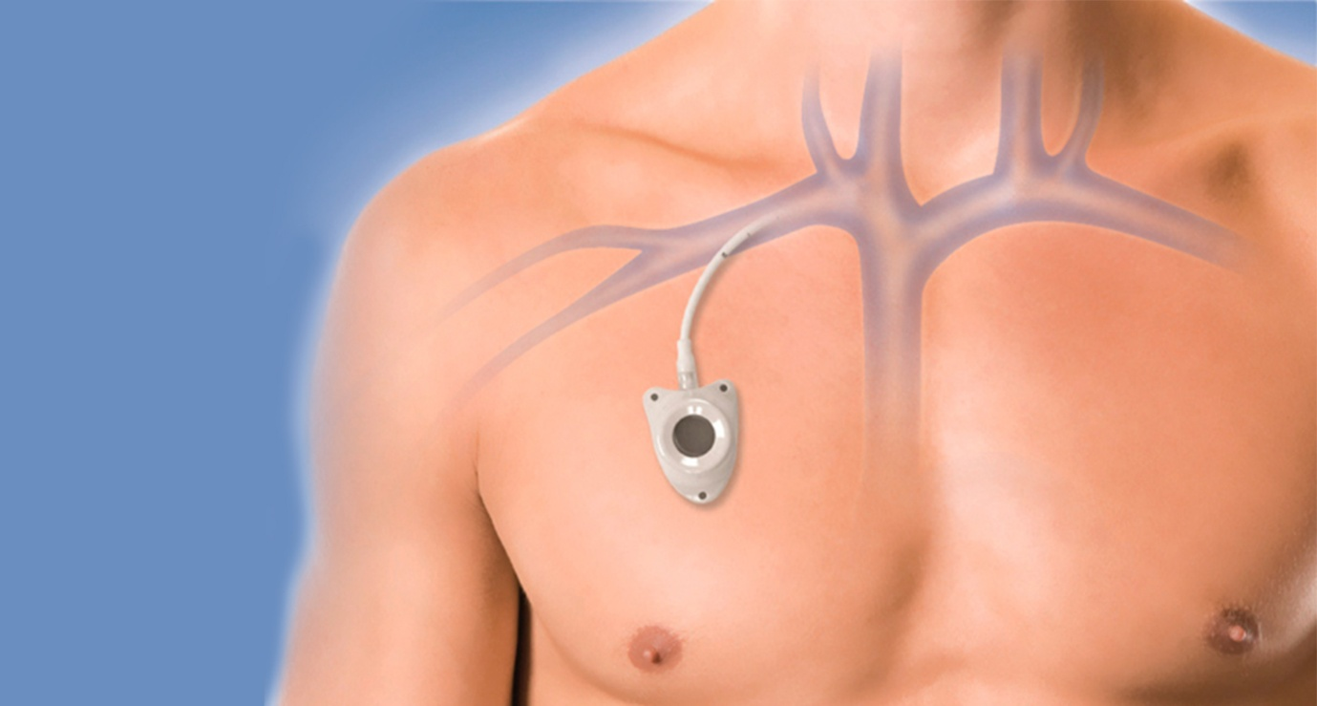

Wprowadzenie
Zaimplantowany port naczyniowy jest nowoczesnym urządzeniem medycznym, które znacząco ułatwia leczenie wymagające długotrwałego podawania leków lub pobierania krwi. Edukacja pacjenta i osób opiekujących się nim jest kluczowa dla prawidłowego funkcjonowania portu oraz zapobiegania powikłaniom. Program edukacyjny powinien być realizowany przez wykwalifikowany personel medyczny i dostosowany do indywidualnych potrzeb każdej osoby.

Cel programu edukacyjnego
- Zwiększenie świadomości na temat portu naczyniowego i jego roli w leczeniu.
- Nauczenie prawidłowej pielęgnacji portu i rozpoznawania objawów powikłań.
- Minimalizowanie stresu i lęku związanego z użytkowaniem portu.
- Wspieranie samodzielności i bezpieczeństwa pacjenta.

Zakres programu edukacyjnego
- Podstawowe informacje o porcie naczyniowym
- Wskazania do założenia portu
- Życie na co dzień z portem
- Pielęgnacja portu
- Możliwe powikłania i ich objawy
- Postępowanie w sytuacjach nagłych
- Wsparcie psychologiczne
- Materiały edukacyjne

Metody realizacji programu
- Edukacja indywidualna przeprowadzona w formie rozmowy edukacyjnej
- broszury i instrukcji dotyczących portu naczyniowego.
- Dane kontaktowe do pielęgniarki i lekarza prowadzącego.
- Informacje o terminach kontrolnych i wizyt w poradni.

Edukator
- Pielęgniarka/Położna ,Lekarz oddziału

Edukacja pacjenta z wszczepionym portem naczyniowym
przewodnik po codziennym funkcjonowaniu z portem naczyniowym

1. Podstawowe informacje o porcie naczyniowym
Port naczyniowy, zwany również portem centralnym, to mały zbiorniczek wykonany z biokompatybilnych materiałów, który jest chirurgicznie wszczepiany pod skórę, najczęściej w okolicach klatki piersiowej. Umożliwia łatwy dostęp do żył głębokich, przez co znacząco zwiększa komfort osób poddawanych długotrwałym terapiom, takim jak chemioterapia, żywienie pozajelitowe, czy długotrwała antybiotykoterapia.
Port składa się z komory wstrzyknięć i cewnika prowadzącego do głównego naczynia krwionośnego. Kiedy nie jest używany, jest praktycznie niewidoczny pod skórą.

2. Wskazania do założenia portu naczyniowego
- Chemioterapia
- Wielokrotne podawanie leków dożylnych
- Potrzeba częstych pobrań krwi
- Żywienie pozajelitowe
- Długotrwała antybiotykoterapia
- Przewlekłe choroby wymagające stałego dostępu do żył

3. Życie na co dzień z portem naczyniowym
Życie z portem nie wymaga rezygnacji z większości codziennych aktywności. Można prowadzić normalny tryb życia, uprawiać lekką aktywność fizyczną (po konsultacji z zespołem medycznym), wykonywać prace domowe oraz podróżować. Ważne jest jednak, aby unikać urazów okolicy, gdzie znajduje się port, oraz nie wykonywać silnych ruchów ramieniem po tej stronie ciała, po której został wszczepiony port.
Należy pamiętać o regularnych kontrolach oraz wizytach w placówce medycznej, gdzie port będzie przepłukiwany i pielęgnowany przez personel.

4. Pielęgnacja portu naczyniowego

Pielęgnacja domowa
- Port nie wymaga specjalnej codziennej pielęgnacji, gdy nie jest używany.
- Miejsce implantacji należy obserwować pod kątem zaczerwienienia, obrzęku, wysięku czy bolesności.
- Nie należy samodzielnie zakładać igły portu

Pielęgnacja przez personel medyczny
- Przepłukiwanie portu odbywa się minimum raz na 4-6 tygodni, nawet jeśli nie jest używany - strzykawka min 10 ml !!!!
- Każdy dostęp do portu powinien odbywać się w warunkach aseptycznych.
- Igły do portu powinny być wymieniane zgodnie z zaleceniami personelu.

Zasady higieny
- Mycie rąk przed każdym kontaktem z miejscem portu.
- Miejsce portu utrzymywać w czystości

5. Możliwe powikłania i ich objawy
- Zakażenie (zaczerwienienie, ból, wysoka temperatura ciała, wydzielina ropna w miejscu portu)
- Zakrzepica (obrzęk kończyny, zasinienie, ból w okolicy portu)
- Uszkodzenie portu lub cewnika (trudności w przepływie, obrzęk, wyciek płynu)
- Odczyn alergiczny lub ból po podaniu leków
- Zator portu – utrudnione podawanie leków, opór przy przepłukiwaniu, obrzęk kończyny
- Przemieszczenie portu – wyczuwalna zmiana położenia
W razie wystąpienia któregokolwiek z powyższych objawów należy niezwłocznie skontaktować się z lekarzem prowadzącym lub udać się na najbliższy SOR.

6. Postępowanie w sytuacjach nagłych
- Krwawienie z miejsca portu – ucisnąć miejsce, założyć jałowy opatrunek, skontaktować się z lekarzem.
- Obrzęk, ból, gorączka – niezwłocznie zgłosić się do placówki medycznej.
- Uszkodzenie portu – nie używać portu, zgłosić się do lekarza.

6. Wsparcie psychologiczne
Zastosowanie portu naczyniowego może budzić niepokój i wiele pytań. Ważne jest, aby rozmawiać o swoich obawach z personelem medycznym i bliskimi. W razie potrzeby można skorzystać z konsultacji psychologicznej lub wsparcia grupy pacjentów z portami naczyniowymi.

7.Codzienne życie z portem naczyniowym

Higiena i pielęgnacja
Port naczyniowy nie wymaga codziennych specjalnych zabiegów pielęgnacyjnych, jeśli nie jest używany. Po zagojeniu rany pooperacyjnej można normalnie się kąpać i wykonywać większość codziennych czynności. Ważna jest obserwacja miejsca wszczepienia pod kątem zaczerwienienia, obrzęku, wycieku płynu, bólu lub innych niepokojących objawów. W razie wystąpienia któregokolwiek z powyższych objawów należy niezwłocznie poinformować personel medyczny.

Utrzymanie drożności portu
Aby port był sprawny i bezpieczny w użytkowaniu, konieczne jest jego regularne przepłukiwanie roztworem soli fizjologicznej z częstotliwością zalecaną przez producenta zaimplantowanego portu .Zabieg ten powinien być wykonywany wyłącznie przez przeszkolony personel medyczny w warunkach aseptycznych, co minimalizuje ryzyko powikłań.

Aktywność fizyczna
Pacjent może prowadzić normalny tryb życia, jednak w pierwszych tygodniach po zabiegu należy ograniczyć aktywność fizyczną, szczególnie ruchy ręką po stronie wszczepienia portu. Po całkowitym zagojeniu skóry można wrócić do umiarkowanych form aktywności, unikając sportów kontaktowych, intensywnego wysiłku oraz sytuacji grożących uderzeniem w okolicę portu.

Ubranie i wygoda
Port z reguły nie jest widoczny pod ubraniem i nie powoduje dyskomfortu. Warto jednak wybierać luźniejsze ubrania, które nie uciskają okolicy portu. W przypadku planowania zabiegów diagnostycznych czy wizyt u innych specjalistów (np. stomatologa) warto poinformować o posiadaniu portu.

Podawanie leków i zabiegi przez port naczyniowy
Każde wkłucie do portu oraz podanie leków powinno być wykonywane przez wykwalifikowany personel medyczny przy zachowaniu rygorystycznych zasad aseptyki. Pacjent nie powinien samodzielnie obsługiwać portu. Przed każdym użyciem miejsce skóry jest dezynfekowane, a do portu wprowadza się specjalną igłę Huber. Po zakończonym podaniu leku port jest przepłukiwany roztworem soli fizjologicznej, a następnie heparyny, aby uniknąć zatorów.

Podróże i codzienne funkcjonowanie
Port nie ogranicza istotnie codziennego życia. Można podróżować, korzystać z transportu publicznego, a nawet latać samolotem. Warto jednak mieć przy sobie dokumentację medyczną potwierdzającą posiadanie portu, zwłaszcza przy kontrolach bezpieczeństwa na lotniskach czy w szpitalach za granicą. Osoby z portem mogą przechodzić przez większość urządzeń kontroli bezpieczeństwa, choć niekiedy zalecane jest okazanie zaświadczenia medycznego.

Wskazówki dla pacjenta
- Regularnie obserwuj miejsce wszczepienia portu
- Informuj personel medyczny o posiadaniu portu przed każdą interwencją
- Przestrzegaj terminów przepłukiwań portu
- Unikaj urazów i uciskania portu
- W razie wystąpienia gorączki lub innych niepokojących objawów kontaktuj się z lekarzem
- Nie manipuluj portem samodzielnie

Podsumowanie
Port naczyniowy znacznie ułatwia leczenie wymagające częstego lub długotrwałego dostępu do krwioobiegu, pod warunkiem prawidłowej pielęgnacji, regularnej kontroli oraz ścisłej współpracy z personelem medycznym. Świadoma i odpowiedzialna postawa pacjenta jest kluczowa dla bezproblemowego i bezpiecznego użytkowania portu na co dzień.

Opracowała:
Mgr Natalia Kołodziej

